الجمهورية الجزائرية الديمقراطية الشعبية
وزارة التربية الوطنية متوسطة : محمد الجبلي -مستغانم-
المستوى: الثالثة متوسط دورة ماي 2021
اختبار الفصل الثالث في مادة: العلوم الفيزيائية و التكنولوجيا المدة: ساعة و نصف
- التمرين الأول: (6 نقاط).
في يــــوم مـــمطر.بعد ﺇتمام ﺁلاء مراجعة دروسها خرجت مع أمها للتسوق و ﺇذ بها تصادف ظــــــــاهرة قوس قــزح ‚ فاستذكرت تجربة قد درستها مع أستاذها أعطت نفس ألوان قوس قزح . ساعد ﺁلاء في تفسيرهذه الظـــــــــــــاهرة ː

2
4
6
1
3
5

الشكل 1
- ﺇليك الشكل التالي ː
- ماذا يمكن أن تلاحظ لو وضعنا الشاشة أمام العنصر 4 ؟
- سم العناصر المرقمة في) الشكل (1 . و ماهو دور العنصر 3 و العنصر 5 ؟
- اقترح طريقة أخرى تمكنك من تركيب العنصر 4 الى العنصر 2 ؟
- التمرين الثاني: (6 نقاط ).
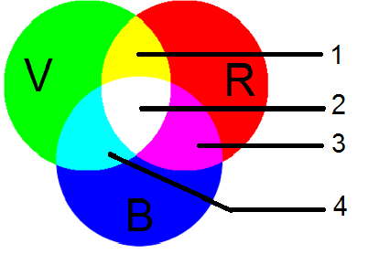
من أجل تفسير رؤية الأجسام بالألوان قام بلال بانجاز عدة تجارب .
اعتمادا على نتائج التجربة المتمثلة في نشاط التركيب (الشكل2) .
- ساعد بلال باكمال المخطط التالي ː
- أكتب البيانات المرقمة .
- أعط نوع هذا التركيب .
- استنتج لونين متكاملين من المخطط مبينا ماذا ينتج عن جمعهما .
الشكل 2
- بناءا على قواعد جمع و طرح الألوان ̦ أكمل المخططات التالية ː
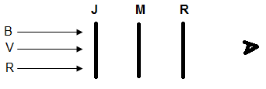
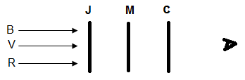

الصفحــة 1 من 2

- الوضعية الادماجية : (8 نقاط).
اشتريت دراجة هوائية من أجل مشروع نهاية الميدان تحت عنوان ‘طرق تزويد الانارة’ قصد توظيف ما اكتسبته من ميدان الظواهر الكهربائية ̦ بحيث قدم لك مصباحين غير متماثلين .
- هل للمصباحين نفس شدة الاضاءة ؟علل.
- قمت بتركيب دارة كهربائية بغرض تحقيق هدف المشروع كما في الشكل أدناه :
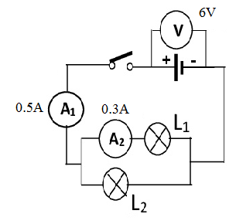
- استنتج شدة التيار الكهربائي I2 المارة بالمصباح L2 .
- احسب الاستطاعة P2 ̦ P1 للمصباحين L2 ̦ L1 .
- اختر المصباح المناسب للجهة الأمامية و الخلفية للدراجة ؟ مع التعليل .
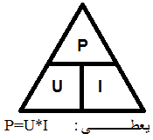

- سؤال تمنيته و لم يأت ! أكتبه و أجب عنه .

ووصل القطار الى اخر محطة..في طريق قطعناه معا.. بكل مافيه ..
فإلى لقاء .. وكلي رجاء ..
ان الزهور التي قطفناها في حديقة المعرفة ستبقى فواحه تزكي العقول النيرة
ومن داوم الشكر .. دامت عليه النعم .. وتذوق السعادة الحقة .

انتــــــهي (عطلة سعيدة ) -*- الصفحــــة 2 من 2 -*- بالتوفيق : أستاذ المادة

